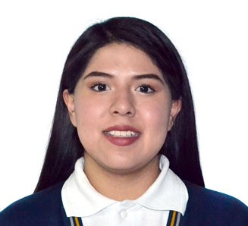
Maria Joseline Molina Torres
Dirección: Altamira #206 A’ Col Bellavista
CP: 36730
Ciudad: Salamanca, Guanajuato
Teléfono: 4641986902
Correo Electrónico: mjmt1806@gmail.com

Objetivo Profesional:

Conocimiento básico en el área de información y en las tecnologías como algunos de estos tipos (procesadores de textos, hojas de cálculo, bases de datos, presentaciones, gráficas entre otros.)

Formación Académica
Titulación o Carrera de Estudio: Soporte Y Mantenimiento Del Equipó De Computo
Fechas: 2016/2019
Centro de Estudios: Centro de estudios tecnológicos y de servicios No. 62
Lugar de Estudios, País: Salamanca, Guanajuato

Experiencia complementaria:
Fechas: 27/Agosto/2018 al 14/Diciembre/2018
Actividad: Servicio Social
Empresa: Hospital Regional Pemex
Actividades: Soporte en sitio

Experiencia laboral

NO

Informática

Microsoft Office a nivel medio

- Hojas de Cálculo: Excel
- Procesadores de Texto: Microsoft Word
- Presentaciones: Power Point
- Publisher
- Internet

Aptitudes
Capacidad de adaptación, Esfuerzo y lealtad, Creatividad, Habilidades organizativas.

